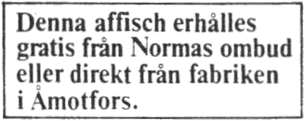

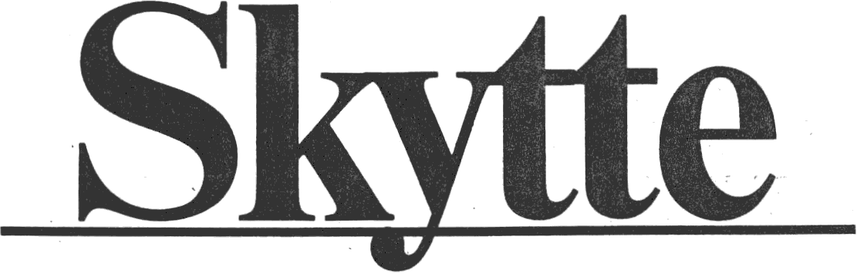

Styrelsen

onen!

Vi påminner om omom

norma

